资格条件和工作业绩
姓名 | 现 名 | 袁书林 |  | 性别 | 男 | 民族 | 汉族 | 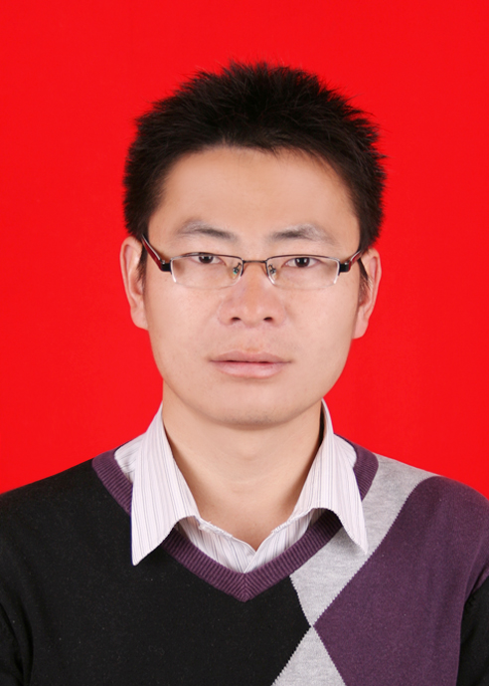
姓名 | 曾用名 | / |  | 身份证  号码 | 51343319811230311X
籍贯 | 四川绵阳 |  |  |  | 出生  日期 | 1981-12-30
参加工作时间 |  | 2010-06-30 |  |  | 身体状况 | 健康
主要学习经历 | 毕业时间 |  | 学 校 |  | 专 业 |  | 学 历 |  | 学 位
主要学习经历 | 2007.7 |  | 西南科技大学 |  | 环境工程 |  | 本科 |  | 学士
主要学习经历 | 2010.7 |  | 西南科技大学 |  | 环境工程 |  | 研究生 |  | 硕士
现聘任专业技术职务及任职时间 |  |  | 工程师 2013年08月 |  |  |  | 现从事何种专业技术工作 |  | 环境影响评价及排污许可、废水及废气处理工艺设计、环境污染治理技术咨询
专业技术职务任职资格（取得时间及审批机关） |  |  | 2013-08 绵阳市职称改革工作领导小组审批为环境工程专业工程师；
现（兼）任行政职务及任职时间 |  |  | 2013-08至今 工程师
何时加入中国共产党（共青团）任何职务 |  |  | 2005年5月加入中国共产党
何时何地参加何种民主党派任何职务 |  |  | /
参加何种学术团体，任何种职务有何社会兼职 |  |  | /
懂何种外语，达到何种程度 |  |  | 英语 四级
主  要  工  作  业  绩  及  奖  惩  情  况 | 以下列举本人任职工程师以来部分工作业绩：  2010年-2014年的部分工程设计：  - 参与重庆六九种猪场240m³/d废水处理工艺设计  - 参与德阳广东温氏家禽有限公司废水处理工程工艺设计  - 参与德阳、黄许孝泉镇生活污水厂工艺设计  - 负责安县秀水镇300m³/d一体化污水处理设备工艺设计及制造  - 负责安县塔水镇30m³/d一体化污水处理设备工艺设计及制造  2014年至今的部分环评业绩  1.主持编制完成了《四川雅安经济开发区名山片区工业污水处理厂及配套管网工程》环境影响报告书，通过四川省环境保护厅审批。  2、主持编制完成了《四川雅安经济开发区永兴片区工业污水处理厂及配套管网工程》环境影响报告书，通过四川省环境保护厅审批。  3、主持编制完成了《泸州市森泰垃圾处理有限公司泸州市森泰垃圾处理场封场工程》环境影响报告书，通过泸州市环保局审批。  4.主持编制完成了《四川绵阳四〇四医院第二住院综合大楼建设项目》环境影响报告书，通过绵阳市环保局审批。  5.主持编制完成了《石油机械设备零部件生产项目》环境影响报告表，通过广汉市环保局审批。  6.主持编制完成了《四川长虹空调有限公司-新建年产10万套空调两器组件生产线项目》环境影响报告表，通过绵阳市环保局审批。  7.主持编制完成了《四川中烟工业有限责任公司绵阳卷烟厂-纸箱车间项目》环境影响报告表，通过绵阳市环保局审批。  8.主持编制完成了《仙海区沉香村一社居民安置小区部分道路及绿化等方面景观工程》环境影响报告表，通过绵阳市环保局审批。  9.主持编制完成了《黄金村安置小区雨污水管网改造工程及黄金村安置小区至黄金村污水处理厂管网项目工程》环境影响报告表，通过绵阳市环保局审批。  10.主持编制完成了《绵阳市仙海区徐家桥公租房及安置小区污水管网配套工程》环境影响报告表，通过绵阳市环保局审批。
任工程师以来在国内专业期刊以第一作者公开发表专业论文1篇：
①三段进水对3AO-MBBR一体化生活污水处理设备脱氮除磷效率的影响研究
[J].中国资源综合利用，2018.12：14-17.

